

МИНИСТЕРСТВО НАУКИ И ВЫСШЕГО ОБРАЗОВАНИЯ РОССИЙСКОЙ ФЕДЕРАЦИИ

Федеральное государственное автономное образовательное учреждение высшего образования

**«Дальневосточный федеральный университет»**

(ДВФУ)

**ИНСТИТУТ МАТЕМАТИКИ И КОМПЬЮТЕРНЫХ ТЕХНОЛОГИЙ**

**(ШКОЛА)**

**Департамент программной инженерии и искусственного интеллекта**

РУДЕНКО ДАРЬЯ СТАНИСЛАВНА

ПРОЕКТИРОВАНИЕ БАЗЫ ДАННЫХ В ПРЕДМЕТНОЙ ОБЛАСТИ

«ЛОГИСТИЧЕСКАЯ СИСТЕМА»

**КУРСОВОЙ ПРОЕКТ**

по дисциплине «Проектирование и разработка баз данных»

по образовательной программе подготовки бакалавров по направлению

09.03.04 «Программная инженерия», профиль «Программная инженерия»

|  |  |  |  |  |  |  |  |  |  |  |  |  |  |  |  |  |
| --- | --- | --- | --- | --- | --- | --- | --- | --- | --- | --- | --- | --- | --- | --- | --- | --- |
|  | | | | | | |  |  | Студент группы Б9122-09.03.04 | | | | | | | |
|  |  |  | | | | Руденко Д. С. | | | |
|  | | | | | | |  |  | (подпись) | | | |  | | | |
|  | | | | | | | | | | | | | | | | |
|  | | | | | | |  |  | Руководитель | | | | | | | |
|  | | | | | | |  |  | ассистент ДПИиИИ | | | | | | | |
|  | | | | | | |  |  | ученая степень, должность | | | | |  | Похорукова А.А. | |
|  | | | | | | |  |  | (подпись) | | | | |  | (ФИО) | |
|  | | | | | | | | | | | | | | | | |
| Регистрационный № | | | | | | |  |  | Защищен с оценкой | | | | | | | |
|  | | | | | | |  |  |  | | | | | | | |
|  | | | |  |  | |  |  | « |  | » |  |  | | | 2025 г. |
| (подпись) | | | |  | (ФИО) | |  |  |  | | | | | | | |
| « |  | » |  | | | 2025 г. |  |  |  | | | | | | | |

г. Владивосток

2025

Оглавление

Введение 3

1 Анализ предметной области «Логистическая система» 5

2 Проектирование инфологической модели предметной области «Логистическая система» 8

2.1. Неформальный подход к построению ИЛМ 8

2.1.1. Информационный объект Заказчик 8

2.1.2. Информационный объект Груз 10

2.1.3. Информационный объект Заявка 12

2.1.4. Информационный объект «Администратор» 14

2.1.5. Связи между информационными объектами предметной области «Логистическая система» 16

2.2. Формальный подход к информационно-логическому проектированию предметной области «Логистическая система» 16

2.2.1. Информационный объект «Администратор» 17

2.2.2. Информационный объект «Заказчик» 18

2.2.3. Информационный объект «Груз» 19

2.2.4. Информационный объект «Заявка» 20

2.2.5. Общая схема отношений информационными объектами 22

3 Даталогическое проектирование ПО «Логистическая система» 24

3.1. Выбор СУБД 24

3.2. Отображение концептуальной модели ПО «Логистическая система» в СУБД Microsoft Access 27

3.2.1. Таблицы 27

3.2.2. Запросы 34

3.2.3. Экранные формы и отчёты 34

3.2.4. Граф сценария диалога 56

4 Тестирование 58

Заключение 67

Список литературы 68

Введение

В современном мире логистические системы играют ключевую роль в обеспечении перемещения товаров между различными точками цепочки поставок. Это комплекс процессов, включающих планирование, организацию, управление и контроль материальных, информационных и финансовых потоков. Внедрение современных логистических решение позволяет предприятиям снизить издержки, повысить скорость доставки и улучшить качество обслуживания клиентов.

Актуальность разработки БД для учета грузов обусловлена следующими факторами: с увеличением объемов перевозимых товаров возрастает сложность управления информацией о грузах; автоматизация учета грузов позволяет снизить количество ошибок, связанных с человеческим фактором.

Объектом исследования является логистическая система, охватывающая процессы управления грузопотоками, взаимодействие участников логистических цепочек, а также деятельность сотрудников, обеспечивающих бесперебойное функционирование системы.

Цель работы: разработка базы данных для учета и управления грузами в логистической системе, которая позволит автоматизировать ключевые процессы управления грузопотоком.

Данные процессы осуществляются на основе реляционной СУБД. Используя её, можно тестировать и проверять систему. СУБД нужны для работы с большим количеством данных.

Основной задачей базы данных в данном контексте является фиксация информации о грузах, маршрутах их транспортировки, состоянии складских помещений и сроки пребывания грузов в логистическом узле.

Для достижения поставленной цели необходимо решить следующие задачи:

1. Провести анализ предметной области «Логистическая система» с целью выделить основные термины ПО и их смысл.
2. Построить инфологическую модель для определения, в каком виде информация будет храниться в базе данных.
3. Построить даталогическую модель.
4. Разработать интерфейс между пользователем и базой данных.
5. Провести тестирование реализованной базы данных «Логистическая система».

# **Анализ предметной области «Логистическая система»**

В логистической системе осуществляется учёт грузов, которые доставляются различными видами транспорта: железнодорожный, автомобильный, водный, воздушный. Система предназначена для управления грузопотоками, учёта грузов.

В логистической системе важную роль играют грузы, которые обладают уникальным номером, весом и категорией, а также содержат информацию об адресе доставки.

Через заявку заказчик оформляет запрос на транспортировку груза. Она содержит информацию о заказчике (Серию и номер паспорта, номер телефона, дата рождения), грузе (уникальный номер, вес, категория), тип транспорта и стоимость доставки.

Заказчики взаимодействуют с системой исключительно через заявки. Заказчик может зарегистрироваться в системе. Для регистрации он должен заполнить сведения о себе: ФИО, серия и номер паспорта, дата рождения, номер телефона. Заказчик заполняет заявку и имеет право просмотреть информацию о ней, включая статус выполнения.

Администратор регистрирует заявки, отправляет грузы, изменяя статус заявки. У каждого администратора есть идентификатор администратора. Отправка груза осуществляется с учётом типа транспорта. Также администратор в любой момент времени может изменять данные о заказчике (серия и номер паспорта, дата рождения и пароль). Регистрация груза происходит по усмотрению администратора. Отправка грузов зависит от информации, указанной в заявке, и включает выбор оптимального типа транспорта.

В предметной области можно выделить следующие задачи для каждого пользователя:

Таблица 1 - «Пользователь – Задачи ПО»

|  |  |
| --- | --- |
| **Пользователь** | **Задача** |
| Администратор | Регистрация заявки (Номер груза, вес, категория, адрес доставки, стоимость доставки, тип логистического узла, тип транспорта) |
| Отправка груза (Статус заявки) |
| Редактирование данных о заказчике (ФИО, серия и номер паспорта, номер телефона) |
| Редактирование статуса заявки (Номер груза, статус заявки) |
| Заказчик | Заполнение заявки (Вес, категория, Страна, регион, город доставки, номер телефона) |
| Поиск заявки по номеру телефона (Номер телефона) |
| Просмотр заявки (Номер телефона, ФИО, номер груза, вес, категория, тип транспорта, адрес доставки, статус заявки, стоимость доставки) |
| Добавление заказчика (ФИО, серия и номер паспорта, дата рождения, номер телефона) |

При проектировании базы данных необходимо учитывать следующее:

1. Заказчик младше 18 лет не может зарегистрироваться в системе.
2. Заказчик может просматривать разные заявки.
3. Номера грузов уникальны.
4. Администратор может зарегистрировать только заявки со статусом «Ожидает регистрации»
5. Заявка может быть оформлена только одним заказчиком.
6. В одной заявке может быть только один груз.
7. Один заказчик может оформить несколько заявок.
8. Одна заявка связана только с одним заказчиком.
9. Один администратор может обработать несколько заявок, одну заявку могут обработать несколько администраторов.

Таблица 2 – Пример заказчика

|  |  |
| --- | --- |
| **ФИО** | Петров Петр Петрович |
| **Серия паспорта** | 5555 |
| **Номер паспорта** | 555555 |
| **Номер телефона** | 89148765432 |
| **Дата рождения** | 05.05.2000 |

Таблица 3 – Пример груза

|  |  |
| --- | --- |
| **Номер груза** | 5555555555 |
| **Вес** | 50 кг |
| **Категория** | Сухой |
| **Адрес доставки** | Россия, Приморский край, Владивосток |

Таблица 4 – Пример заявки

|  |  |
| --- | --- |
| **ФИО** | Петров Петр Петрович |
| **Серия паспорта** | 5555 |
| **Номер паспорта** | 555555 |
| **Контактный телефон** | 89148765432 |
| **Номер груза** | 5555555555 |
| **Статус заявки** | Ожидает регистрации |
| **Стоимость доставки** | 50 кг |
| **Тип транспорта** | Автомобильный |

# **Проектирование инфологической модели предметной области «Логистическая система»**

2.1. Неформальный подход к построению ИЛМ

* + 1. Информационный объект Заказчик

Заказчик может оформить заявку на доставку груза. Информационный объект Заказчик имеет следующие атрибуты:

1. ФИО – фамилия, имя и отчество заказчика

|  |  |
| --- | --- |
| Источник | Заполняется заказчиком на основании паспортных данных заказчика |
| Атрибуты | Состоит из символов кириллицы и пробелов, длина не более 50 символов |
| Использование элемента данных | Добавление заказчика, просмотр информации о заявке |
| Ограничения безопасности | Может быть удалено администратором. |
| Степень важности | Обязательно для заполнения |
| Взаимосвязи элемента данных | Одно и то же ФИО может быть у разных заказчиков |
| Продолжительность хранения | Срок хранения ограничен временем хранения сведений о заказчике |

1. Серия паспорта – серия паспорта заказчика, оформляющего заявку на доставку груза, заполняется заказчиком, числовой, неизменяемый.

|  |  |
| --- | --- |
| Источник | Заполняется заказчиком на основании паспортных данных заказчика |
| Атрибуты | Натуральное число, состоящее из 4 цифр от 0 до 9 включительно |
| Использование элемента данных | Добавление заказчика, редактирование данных о заказчике. |
| Ограничения безопасности | Может быть изменено администратором, редактирование информации о заказчике. |
| Степень важности | Обязательно для заполнения |
| Взаимосвязи элемента данных | У разных заказчиков серия паспорта может совпадать |
| Продолжительность хранения | Срок хранения ограничен временем хранения сведений о заказчике |

1. Номер паспорта – номер паспорта заказчика, оформляющего заявку на доставку груза, заполняется заказчиком, числовой, неизменяемый.

|  |  |
| --- | --- |
| Источник | Заполняется заказчиком на основании паспортных данных заказчика |
| Атрибуты | Натуральное число, состоящее из 6 цифр от 0 до 9 включительно. |
| Использование элемента данных | Добавление заказчика, редактирование информации о заказчике. |
| Ограничения безопасности | Может быть изменено администратором. |
| Степень важности | Обязательно для заполнения |
| Взаимосвязи элемента данных | Уникален |
| Продолжительность хранения | Срок хранения ограничен временем хранения сведений о заказчике |

1. Номер телефона – номер телефона заказчика, заполняется заказчиком, числовой, изменяемый.

|  |  |
| --- | --- |
| Источник | Заполняется заказчиком на основании паспортных данных заказчика |
| Атрибуты | Натуральное число, состоящее из 11 цифр, начинающееся с «8» |
| Использование элемента данных | Добавление заказчика, редактирование данных о заказчике |
| Ограничения безопасности | Не может быть удалено и изменено администратором. |
| Степень важности | Обязательно для заполнения |
| Взаимосвязи элемента данных | Уникален |
| Продолжительность хранения | Срок хранения ограничен временем хранения сведений о заказчике |

1. Дата рождения – дата рождения заказчика.

|  |  |
| --- | --- |
| Источник | Заполняется заказчиком на основании паспортных данных заказчика |
| Атрибуты | Представляет собой значение в формате «дд.мм.гггг», где «дд» - две цифры, обозначающие день, «мм» - две цифры, обозначающие месяц, «гггг» - четыре цифры, обозначающие год рождения заказчика. |
| Использование элемента данных | Добавление заказчика, редактирование информации о заказчике. |
| Ограничения безопасности | Может быть изменено администратором. |
| Степень важности | Обязательно для заполнения |
| Взаимосвязи элемента данных | У разных заказчиков дата рождения может совпадать. |
| Продолжительность хранения | Срок хранения ограничен временем хранения сведений о заказчике |

* + 1. Информационный объект Груз

Груз транспортируется в рамках логистической системы.

1. Уникальный номер – номер транспортируемого груза, числовой, неизменяемый.

|  |  |
| --- | --- |
| Источник | Генерируется системой при регистрации груза в логистическом узле. |
| Атрибуты | Натуральное число. |
| Использование элемента данных | Идентификация груза в системе. Связь с заявками. |
| Ограничения безопасности | Не может быть изменен после регистрации |
| Степень важности | Обязательно для заполнения |
| Взаимосвязи элемента данных | Уникален |
| Продолжительность хранения | Срок хранения ограничен временем хранения сведений о заказчике |

1. Категория – категория транспортируемого груза, характеризующая его.

|  |  |
| --- | --- |
| Источник | Указывается заказчиком при оформлении заявки. |
| Атрибуты | Состоит из символов кириллицы. Максимальная длина 25 символов. |
| Использование элемента данных | Идентификация груза в системе. |
| Ограничения безопасности | Не может быть изменен после регистрации. |
| Степень важности | Обязательно для заполнения |
| Взаимосвязи элемента данных | У разных грузов может повторяться. |
| Продолжительность хранения | Срок хранения ограничен временем хранения сведений о заказчике |

1. Вес – вес транспортируемого груза.

|  |  |
| --- | --- |
| Источник | Указывается заказчиком при оформлении заявки. |
| Атрибуты | Число, измеряемое в кг, диапазон от 1 кг до максимально допустимого веса для логистического узла. |
| Использование элемента данных | Идентификация груза в системе. |
| Ограничения безопасности | Не может быть изменен. |
| Степень важности | Обязательно для заполнения |
| Взаимосвязи элемента данных | У разных грузов может повторяться. |
| Продолжительность хранения | Срок хранения ограничен временем хранения сведений о заказчике |

1. Адрес доставки – адрес для доставки груза, состоит из страны, региона и города, заполняется заказчиком, неизменяемый.

|  |  |
| --- | --- |
| Источник | Заполняется заказчиком на основании паспортных данных заказчика |
| Атрибуты | Состоит их символов кириллицы и пробелов, длина не больше 50 |
| Использование элемента данных | Вносится в информацию о грузе. Просмотр заявки заказа. |
| Ограничения безопасности | Может быть удалено администратором. |
| Степень важности | Обязательно для заполнения |
| Взаимосвязи элемента данных | Может повторяться у разных грузов. |
| Продолжительность хранения | Срок хранения ограничен временем хранения сведений о заказчике |

* + 1. Информационный объект Заявка

Заявка – документ, в котором содержится необходимая информация о заказчике и грузе.

1. Серия паспорта – серия паспорта заказчика, оформляющего заявку на доставку груза, заполняется заказчиком, числовой, неизменяемый.

|  |  |
| --- | --- |
| Источник | Заполняется заказчиком на основании паспортных данных заказчика |
| Атрибуты | Натуральное число, состоящее из 4 цифр от 0 до 9 включительно |
| Использование элемента данных | Просмотр полной информации о заявке. |
| Ограничения безопасности | Может быть изменено администратором, редактирование информации о заказчике. |
| Степень важности | Обязательно для заполнения |
| Взаимосвязи элемента данных | У разных заказчиков серия паспорта может совпадать |
| Продолжительность хранения | Срок хранения ограничен временем хранения сведений о заказчике |

1. Номер паспорта – номер паспорта заказчика, оформляющего заявку на доставку груза, заполняется заказчиком, числовой, неизменяемый.

|  |  |
| --- | --- |
| Источник | Заполняется заказчиком на основании паспортных данных заказчика |
| Атрибуты | Натуральное число, состоящее из 6 цифр от 0 до 9 включительно |
| Использование элемента данных | Просмотр полной информации о заявке. |
| Ограничения безопасности | Может быть изменено администратором, редактирование информации о заказчике. |
| Степень важности | Обязательно для заполнения |
| Взаимосвязи элемента данных | Уникален |
| Продолжительность хранения | Срок хранения ограничен временем хранения сведений о заказчике |

1. Уникальный номер - номер транспортируемого груза, числовой, неизменяемый.

|  |  |
| --- | --- |
| Источник | Генерируется системой при регистрации груза в логистическом узле. |
| Атрибуты | Просмотр полной информации о заявке. |
| Использование элемента данных | Идентификация груза в системе. Связь с заявками. |
| Ограничения безопасности | Не может быть изменен после регистрации |
| Степень важности | Обязательно для заполнения |
| Взаимосвязи элемента данных | Уникален |
| Продолжительность хранения | Срок хранения ограничен временем хранения сведений о заказчике |

1. Статус заявки – статус обработки заявки.

|  |  |
| --- | --- |
| Источник | Указывается администратором при регистрации заявки. |
| Атрибуты | Состоит их символов кириллицы и пробелов, выбирается из множества значений: Отправлена, в процессе обработки, отклонена, завершена, отменена, на корректировке. |
| Использование элемента данных | Просмотр полной информации о заявке. |
| Ограничения безопасности | Может быть изменен. |
| Степень важности | Обязательно для заполнения |
| Взаимосвязи элемента данных | Может повторяться у разных заявок. |
| Продолжительность хранения | Срок хранения ограничен временем хранения сведений о заказчике |

1. Стоимость доставки – стоимость доставки транспортируемого груза.

|  |  |
| --- | --- |
| Источник | Указывается заказчиком при оформлении заявки. |
| Атрибуты | Число, измеряемое в рублях. |
| Использование элемента данных | Просмотр полной информации о заявке. |
| Ограничения безопасности | Не может быть изменен. |
| Степень важности | Обязательно для заполнения |
| Взаимосвязи элемента данных | Может повторяться у разных заявок. |
| Продолжительность хранения | Срок хранения ограничен временем хранения сведений о заказчике |

1. Тип транспорта – классификационная категория, используемая для обозначения методов транспортировки грузов.

|  |  |
| --- | --- |
| Источник | Указывается заказчиком при оформлении заявки. |
| Атрибуты | Состоит их символов кириллицы и пробелов, длина не больше 50 |
| Использование элемента данных | Просмотр полной информации о заявке. |
| Ограничения безопасности | Не может быть изменен. |
| Степень важности | Обязательно для заполнения |
| Взаимосвязи элемента данных | Может повторяться у разных заявок. |
| Продолжительность хранения | Срок хранения ограничен временем хранения сведений о заказчике |

* + 1. Информационный объект «Администратор»

Администратор — сотрудник логистической системы, отвечающий за учёт грузов. Информационный объект Администратор имеет следующие атрибуты:

1. Идентификатор администратора– уникальный идентификатор администратора.

|  |  |
| --- | --- |
| Источник | Присваивается администратору разработчиком базы данных. |
| Атрибуты | Состоит из двух частей соединенных без разделительных знаков. Первая часть - латинская буква «А». Вторая часть десятичное число от 1 до 99 включительно. |
| Использование элемента данных | Регистрация заявки администратором, изменение статуса заявки. |
| Ограничения безопасности | Неизменно |
| Степень важности | Обязательное для заполнения |
| Взаимосвязи элемента данных | Уникально. |
| Продолжительность хранения | Бессрочно. |

1. Пароль– пароль для входа в личный кабинет администратору.

|  |  |
| --- | --- |
| Источник | Присваивается администратору разработчиком. |
| Атрибуты | Состоит из символов десятичных цифр. Максимальная длина 12 символов. Минимальная длина 6 символов. |
| Использование элемента данных | Регистрация заявки администратором, изменение статуса заявки. |
| Ограничения безопасности | Неизменно |
| Степень важности | Обязательное для заполнения |
| Взаимосвязи элемента данных | У разных администраторов пароли могут совпадать. |
| Продолжительность хранения | Бессрочно |

1. ФИО – фамилия, имя и отчество администратора.

|  |  |
| --- | --- |
| Источник | Указывается разработчиком при добавлении администратора. |
| Атрибуты | Состоит из символов кириллицы и пробелов, длина не более 50 символов |
| Использование элемента данных | Регистрация заявки администратором, изменение статуса заявки. |
| Ограничения безопасности | Неизменно |
| Степень важности | Обязательно для заполнения |
| Взаимосвязи элемента данных | Одно и то же ФИО может быть у разных администраторов |
| Продолжительность хранения | Срок хранения ограничен временем хранения сведений об администраторе. |

* + 1. Связи между информационными объектами предметной области «Логистическая система»

Таблица 2.1.5.1 – Связи между информационными объектами предметной области «Логистическая система»

|  |  |  |
| --- | --- | --- |
| **Пользователи** | **Задачи** | **Диаграмма** |
| Администратор | Регистрация заявки |  |
| Отправка груза |  |
| Редактирование данных о заказчике |  |
| Редактирование статуса заявки |  |
| Заказчик | Заполнение заявки |  |
| Поиск заявки по номеру телефона |  |
| Просмотр заявки |  |
| Добавление заказчика |  |

* 1. Формальный подход к информационно-логическому проектированию предметной области «Логистическая система»

Каждой из нормальных форм (НФ) соответствует определённый набор ограничений. Отношение находится в нормальной форме, если удовлетворяет определённым ограничениям. Каждая следующая НФ включает в себя требования всех предыдущих [3]. Определим ограничения для первых трёх нормальных форм.

Отношение находится в первой нормальной форме (1НФ) тогда и только тогда, когда оно содержит скалярные значения атрибутов и ни один из ключевых атрибутов не имеет значения NULL [3].

Отношение находится во второй нормальной форме (2НФ), если оно удовлетворяет определению 1НФ и все его атрибуты, не входящие в первичный ключ, неприводимо зависимы от него [3].

Отношение находится в третьей нормальной форме (3НФ), если оно удовлетворяет определению 2НФ и ни один из его не ключевых атрибутов не зависит функционально от любого другого не ключевого атрибута [3].

* + 1. Информационный объект «Администратор»

Информационному объекту «Администратор» поставим в соответствие таблицу «Администратор» (Рисунок 2.2.1.1). Таблица находится в 1НФ: ни один из ключевых атрибутов не имеет значения NULL, каждый столбец содержит атомарные значения, все значения в столбцах являются атомарными. В качестве ключевого элемента выделим атрибут «ID администратора». Таблица находится во 2НФ: находится в 1НФ, все не ключевые атрибуты зависят от первичного ключа. Таблица находится в 3НФ: находится в 2НФ, нет транзитивных зависимостей.

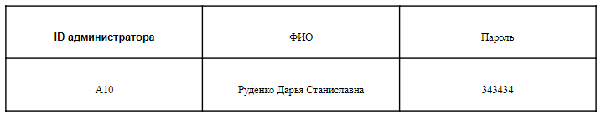

Рисунок 2.2.1.1 – Таблица объекта «Администратор»

* + 1. Информационный объект «Заказчик»

Информационному объекту «Заказчик», исходя из его реквизитов: ФИО, серия и номер паспорта, контактный телефон, дата рождения - поставим в соответствие таблицу «Заказчик» (Рисунок 2.2.2.1).

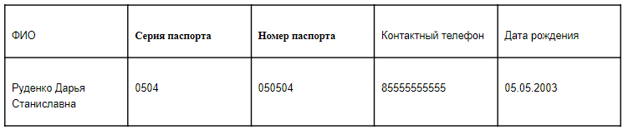

Рисунок 2.2.2.1 – Таблица объекта «Заказчик»

*Приведем к первой нормальной форме:*

Для приведения к первой нормальной форме необходимо добиться атомарности значения каждого атрибута и исключить повторяющиеся строки данных. Значение каждого атрибута атомарно, исходя из задач, повторяющихся строк в таблице нет, поэтому таблица приведена к первой нормальной форме.

*Приведем ко второй нормальной форме:*

Для приведения ко второй нормальной форме необходимо выделить ключ и устранить аномалии при работе с информацией. В силу того, что «серия паспорта» и «номер паспорта» однозначно идентифицируют заказчика и соответственно строку таблицы, содержащую данные о нем, то первичным составным ключом будет являться «серия паспорта» и «номер паспорта». Аномалий не обнаружено.

*Приведем к третьей нормальной форме:*

Для приведения к третьей нормальной форме необходимо аннулировать транзитивную зависимость между не ключевыми элементами. Транзитивной зависимости, которую необходимо аннулировать, между не ключевыми атрибутами нет, поэтому таблица уже приведена к третьей нормальной форме.

Таким образом, информационный объект “Заказчик” приведен к третьей нормальной и будет иметь следующий вид (Рисунок 2.2.2.2):

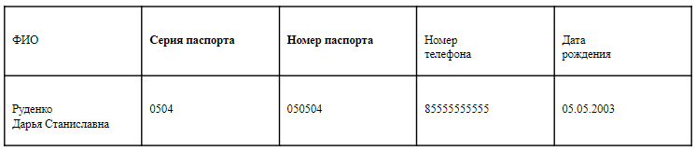

Рисунок 2.2.2.2 – Таблица объекта «Заказчик»

* + 1. Информационный объект «Груз»

Информационному объекту «Груз», исходя из его реквизитов: номер груза, вес, категория, адрес доставки - поставим в соответствие таблицу «Груз» (Рисунок 2.2.3.1).

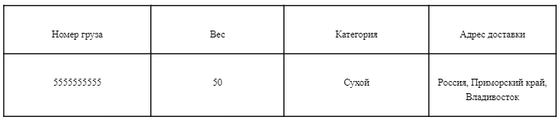

Рисунок 2.2.3.1 – Таблица объекта «Груз»

*Приведем к первой нормальной форме:*

Для того чтобы таблица находилась в 1НФ необходимо разделить столбец «Адрес доставки» на столбцы «Страна доставки», «Регион доставки» «Город доставки». После этого преобразования получим измененную таблицу «Груз» (Рисунок 2.2.3.2), которая будет в 1НФ.

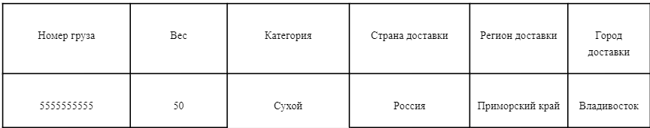

Рисунок 2.2.3.2 – Таблица объекта «Груз»

*Приведем ко второй нормальной форме:*

Для приведения ко второй нормальной форме необходимо выделить ключ и устранить аномалии при работе с информацией. В качестве ключевого элемента выделим атрибут «Номер груза». В силу того, что номер груза однозначно идентифицирует груз и соответственно строку таблицы, содержащую данные о нем, то первичным ключом будет являться «Номер груза». Аномалий не обнаружено.

*Приведем к третьей нормальной форме:*

Для приведения к третьей нормальной форме необходимо аннулировать транзитивную зависимость между не ключевыми элементами. Транзитивной зависимости, которую необходимо аннулировать, между не ключевыми атрибутами нет, поэтому таблица уже приведена к третьей нормальной форме.

Таким образом, информационный объект “Груз” приведен к третьей нормальной и будет иметь следующий вид (Рисунок 2.2.3.2):

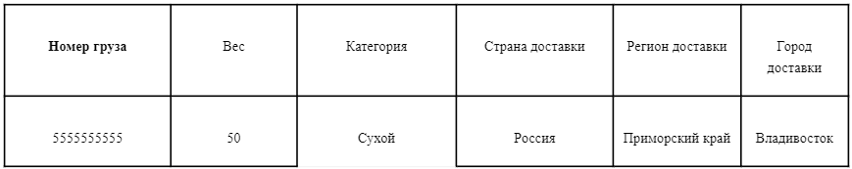

Рисунок 2.2.3.2 – Таблица объекта «Груз»

* + 1. Информационный объект «Заявка»

Информационному объекту «Заявка», исходя из его реквизитов: ФИО, серия паспорта, номер паспорта, контактный телефон, адрес доставки, номер, вес - поставим в соответствие таблицу «Заявка» (Рисунок 2.2.4.1). В качестве первичного ключевого элемента выделим атрибут «Номер заявки».

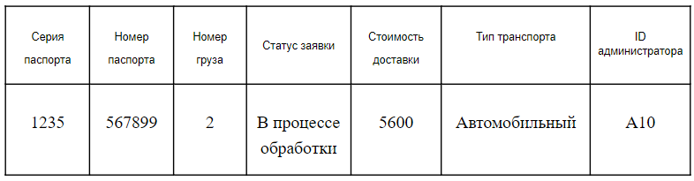

Рисунок 2.2.4.1 – Таблица объекта «Заявка»

*Приведем к первой нормальной форме:*

Для приведения к первой нормальной форме необходимо добиться атомарности значения каждого атрибута и исключить повторяющиеся строки данных. Значение каждого атрибута атомарно, исходя из задач, повторяющихся строк в таблице нет, поэтому таблица приведена к первой нормальной форме. В силу того, что невозможно выделить уникальный ключ, добавим столбец «Номер заявки» и выделим его в качестве ключевого элемента (Рисунок 2.2.4.2).

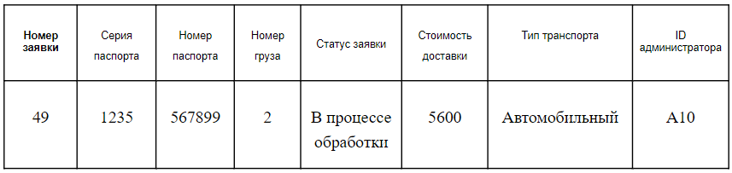

Рисунок 2.2.4.2 – Таблица объекта «Заявка»

Заметим, что поле «ID администратора» не зависит от ключевого атрибута «Номер заявки». Для разрешения отношения многие-ко-многим выделим связанную таблицу «Обработанные заявки». Получим изменённую таблицу «Заявка», таблицу «Обработанные заявки», которые связаны между собой.

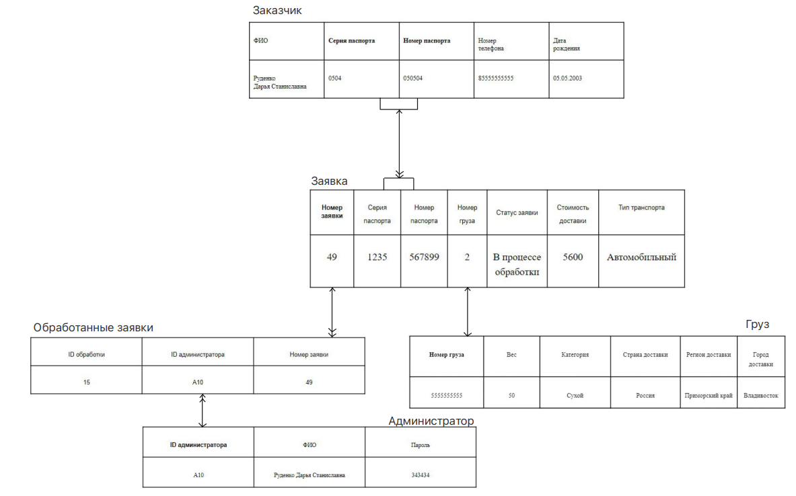

Рисунок 2.2.4.3 – таблица объекта «Заявка»

Таблица Обработанные заявки находится в 1НФ. В качестве ключевого элемента выделим атрибут «ID обработки». Таблица находится в 2НФ. Таблица находится в 3НФ.

В таблице Заявка качестве ключевого элемента выделим атрибут «Номер заявки». После преобразования таблица Заявка находится в 2НФ. Таблица находится в 3НФ.

* + 1. Общая схема отношений информационными объектами

Ниже приведена нормализованная схема отношений между всеми информационными объектами и их таблицами (Рисунок 2.2.5.1).



Рисунок 2.2.5.1 – Связи между всеми информационными объектами

# **Даталогическое проектирование ПО «Логистическая система»**

* 1. Выбор СУБД

В качестве курсовой работы по дисциплине «Проектирование и разработка баз данных» необходимо разработать базу данных предметной области «Логистическая система».

Задачей курсовой работы является получение навыков реализации базы данных. Курсовая работа предполагает наличие как минимум двух пользователей, роли которых отличаются. Для решения задачи была выбрана реляционная модель данных.

Число строк таблиц, хранящие данные об информационных объектах предметной области, не превышает 1000 записей.

Microsoft Access – наиболее широко используемая в среде Windows реляционная СУБД, типичная для персональных компьютеров и обеспечивающая хранение, сортировку и поиск данных для множества приложений [3].

Технические требования к использованию:

Компьютер и процессор: Windows: двухъядерный процессор с частотой не менее 1,6 ГГц, macOS: процессор Intel.

Память: 4\2 ГБ ОЗУ.

Жёсткий диск: Windows: 4 ГБ; macOS: 10 ГБ.

Операционная система: Windows, macOS 10.13+.

Общий размер базы данных Access, включая все объекты и данные: 2 ГБ за вычетом места, необходимого для системных объектов.

Общее количество объектов в базе данных: 32768.

Количество символов в имени объекта: 64.

Количество символов в имени пользователя или группы: 20.

Количество одновременно работающих пользователей: 255.

База данных хранится в одном файле (*.mdb). Кроме таблиц базы данных, в этом же файле сохраняются экранные формы, отчёты, запросы, программные модули. В таблице 4 приведены сведения о типах данных, которые могут иметь поля в таблицах базы данных [4].

Таблица 4 – Типы данных СУБД Access

|  |  |
| --- | --- |
| **Тип данных** | **Описание** |
| Текстовый | Текст или числа, не требующие проведения расчётов |
| Числовой | Числовые данные различных форматов, используемые для проведения расчётов |
| Дата/время | Для хранения календарных дат и текущего времени |
| Денежный | Для хранения денежных сумм |
| Поле MEMO | Для хранения больших объёмов текста (до 65535 символов) |
| Счётчик | Специальное числовое поле, в котором Access автоматически присваивает уникальный порядковый номер каждой записи. Значения полей типа счётчика обновлять нельзя |
| Логический | Может иметь только одно из двух возможных значений (True/False, Да/Нет) |
| Поле объекта OLE | Объект (например, электронная таблица Microsoft Excel, документ Microsoft Word, рисунок, звукозапись или другие данные в двоичном формате), связанный или внедрённый в таблицу Access |
| Гиперссылка | Для хранения адресов URL Web-объектов Интернета. |
| Мастер подстановок | Создаёт поле, в котором предлагается выбор значений из списка или из поля со списком, содержащего набор постоянных значений или значений из другой таблицы. |

СУБД Microsoft Access позволяет создавать и использовать объекты шести различных типов: таблицы, запросы, формы, отчёты, макросы и модули.

Таблицы создаются пользователем для хранения данных по одному объекту модели данных предметной области [1].

Запросы создаются пользователем для выборки нужных данных из одной или нескольких связанных таблиц [1].

Формы предназначены для ввода, просмотра и корректировки взаимосвязанных данных на экране в удобном виде, который может соответствовать привычному для пользователя документу [1].

Отчёты предназначены для форматированного вывода данных на печатающее устройство.

Макросы и модули. Эти объекты предназначены как для автоматизации повторяющихся операций при работе с СУБД, так и для создания новых функций путём программирования. Макросы состоят из последовательности внутренних команд СУБД Access и являются одним из средств автоматизации работы с базой. Модули создаются средствами внешнего языка программирования Visual Basic for Applications.

Для создания объектов базы данных (таблиц, запросов, форм, отчётов) используются специализированные диалоговые графические средства, называемые Конструктор, а также программы-мастера Access [4]. Наряду с диалоговыми средствами создания объектов БД, Access располагает средствами программирования:

* SQL (Structured Query Language) – структурированный язык запросов;
* язык макрокоманд;
* VBA (Visual Basic for Applications) – объектно-ориентированный язык программирования.

Описанных выше характеристик достаточно для реализации поставленной задачи.

* 1. Отображение концептуальной модели ПО «Логистическая система» в СУБД Microsoft Access
     1. Таблицы

В соответствиеинфологической модели поставим таблицы, спроектированные средствами СУБД Access.

Сформируем таблицу «Заказчики» средствами СУБД Access (Таблица 1), используя атрибуты таблицы «Заказчики», описанной в инфологической модели.

Таблица 5 – Типы данных полей таблицы «Заказчики»

|  |  |  |  |
| --- | --- | --- | --- |
| **ИЛМ** | **Таблица «Заказчики» в СУБД Access** | | |
| **Имя переменной** | **Имя переменной** | **Тип данных** | **Свойства поля** |
| ФИО | ФИО | Короткий текст |  |
| Серия паспорта | Серия паспорта | Короткий текст |  |
| Номер паспорта | Номер паспорта | Короткий текст |  |
| Дата рождения | Дата рождения | Дата и время |  |
| Номер телефона | Номер телефона | Короткий текст |  |
| Пароль | Пароль | Короткий текст |  |

Сформируем таблицу «Груз» средствами СУБД Access (Таблица 6), используя атрибуты таблицы «Груз», описанной в инфологической модели.

Таблица 6 – Типы данных полей таблицы «Груз»

|  |  |  |  |
| --- | --- | --- | --- |
| **ИЛМ** | **Таблица «Груз» в СУБД Access** | | |
| **Имя переменной** | **Имя переменной** | **Тип данных** | **Свойства поля** |
| Номер груза | Номер груза | Счётчик |  |
| Вес | Вес | Числовой |  |
| Категория | Категория | Короткий текст |  |
| Страна доставки | Страна доставки | Короткий текст |  |
| Регион доставки | Регион доставки | Короткий текст |  |
| Город доставки | Город доставки | Короткий текст |  |

Сформируем таблицу «Администратор» средствами СУБД Access (Таблица 7), используя атрибуты таблицы «Администратор», описанной в инфологической модели.

Таблица 7 – Типы данных полей таблицы «Администратор»

|  |  |  |  |
| --- | --- | --- | --- |
| **ИЛМ** | **Таблица «Администратор» в СУБД Access** | | |
| **Имя переменной** | **Имя переменной** | **Тип данных** | **Свойства поля** |
| ID администратора | ID администратора | Короткий текст |  |
| ФИО | ФИО | Короткий текст |  |
| Пароль | Пароль | Короткий текст |  |

Сформируем таблицу «Заявка» средствами СУБД Access (Таблица 8), используя атрибуты таблицы «Заявка», описанной в инфологической модели.

Таблица 8 – Типы данных полей таблицы «Заявка»

|  |  |  |  |
| --- | --- | --- | --- |
| **ИЛМ** | **Таблица «Заявка» в СУБД Access** | | |
| **Имя переменной** | **Имя переменной** | **Тип данных** | **Свойства поля** |
| Номер заявки | Номер заявки | Числовой |  |
| Серия паспорта | Серия паспорта | Короткий текст |  |
| Номер паспорта | Номер паспорта | Короткий текст |  |
| Номер груза | Номер груза | Числовой |  |
| Тип транспорта | Тип транспорта | Короткий текст |  |
| Статус заявки | Статус заявки | Короткий текст |  |

Сформируем таблицу «Обработанные заявки» средствами СУБД Access (Таблица 9), используя атрибуты таблицы «Обработанные заявки», описанной в инфологической модели.

Таблица 9 – Типы данных полей таблицы «Обработанные заявки»

|  |  |  |  |
| --- | --- | --- | --- |
| **ИЛМ** | **Таблица «Обработанные заявки» в СУБД Access** | | |
| **Имя переменной** | **Имя переменной** | **Тип данных** | **Свойства поля** |
| ID обработки | ID обработки | Счетчик |  |
| ID администратора | ID администратора | Короткий текст |  |
| Номер заявки | Номер заявки | Числовой |  |

Общая схема данных отображена на рисунке 3.2.1

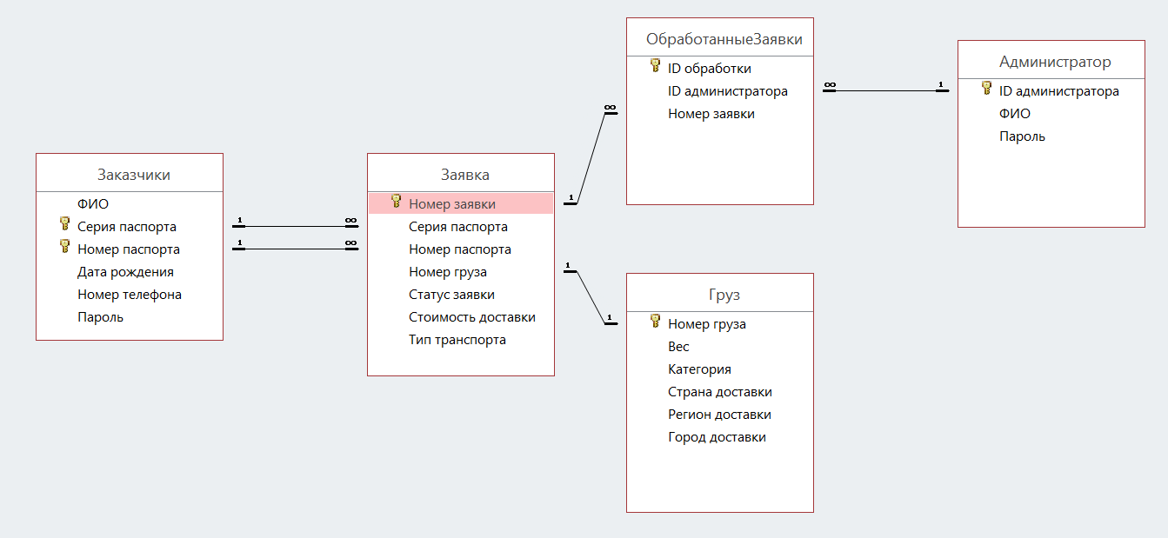

Рисунок 3.2.1 – Общая схема данных

* + 1. Запросы

Для решения поставленных задач были сформированы запросы на выборку. SQL-коды запросов приведены в таблице 10.

Таблица 10 – Запросы средствами СУБД Access

|  |  |
| --- | --- |
| **Наименование запроса** | **SQL-код запроса** |
| qryГрузыОжидающиеРегистрации | SELECT Груз.[Номер груза], Груз.Вес, Груз.Категория, Груз.[Страна доставки], Груз.[Регион доставки], Груз.[Город доставки], Заявка.[Статус заявки]  FROM Груз INNER JOIN Заявка ON Груз.[Номер груза] = Заявка.[Номер груза]  WHERE (((Заявка.[Статус заявки])="Ожидает регистрации")); |
| Запрос на выборку полной информации о заявках | SELECT Груз.[Номер груза], Заказчики.ФИО, Груз.[Страна доставки], Груз.[Регион доставки], Груз.[Город доставки], Заказчики.[Номер телефона], Заявка.[Статус заявки], Заявка.[Стоимость доставки], Заявка.[Тип транспорта], Груз.Категория  FROM Заказчики INNER JOIN (Груз INNER JOIN Заявка ON Груз.[Номер груза] = Заявка.[Номер груза]) ON (Заказчики.[Номер паспорта] = Заявка.[Номер паспорта]) AND (Заказчики.[Серия паспорта] = Заявка.[Серия паспорта]); |

* + 1. Экранные формы и отчёты

В общей сложности для проектируемой системы было создано 11 экранных форм.

* + - 1. **Выбор пользователя**

В данной форме пользователь может сделать:

* Перейти к форме для авторизации в качестве заказчика;
* Перейти к форме для авторизации в качестве администратора.

Внешний вид формы «Выбор пользователя» представлен на рисунке 9.1.

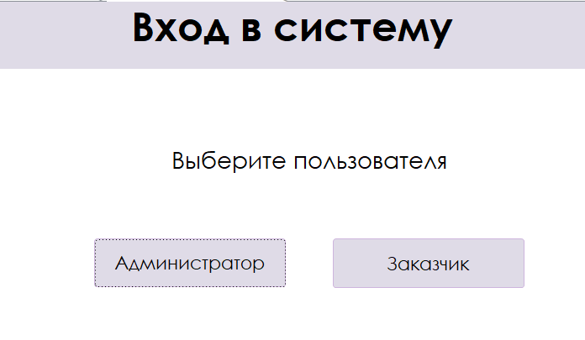

Рисунок 3.2.3.1 – Экранная форма «Выбор пользователя»

В форме расположены следующие графические элементы:

1. Кнопка «Администратор» (Рисунок 3.2.3.2)

|  |  |  |
| --- | --- | --- |
| Изображение | Действие | Результат |
|  | Нажатие | Текущая форма закроется, откроется экранная форма *Администратор авторизация* |

Рисунок 3.2.3.2 – Описание взаимодействий с кнопкой «Администратор»

1. Кнопка «Заказчик» (Рисунок 3.2.3.3)

|  |  |  |
| --- | --- | --- |
| Изображение | Действие | Результат |
|  | Нажатие | Текущая форма закроется, откроется экранная форма *Заказчик авторизация* |

Рисунок 3.2.3.4 – Описание взаимодействий с кнопкой «Заказчик»

При нажатии на кнопку «Администратор», текущая форма закроется и откроется экранная форма «Администратор авторизация», а при нажатии на кнопку «Заказчик» текущая форма закроется и откроется экранная форма «Заказчик авторизация».

* + - 1. **Заказчик авторизация**

В данной форме пользователь может:

* Произвести авторизацию в качестве заказчика;
* Перейти к форме для регистрации заказчика;
* Перейти к форме выбора пользователя.

Внешний вид формы «Заказчик авторизация» представлен на рисунке 10.1

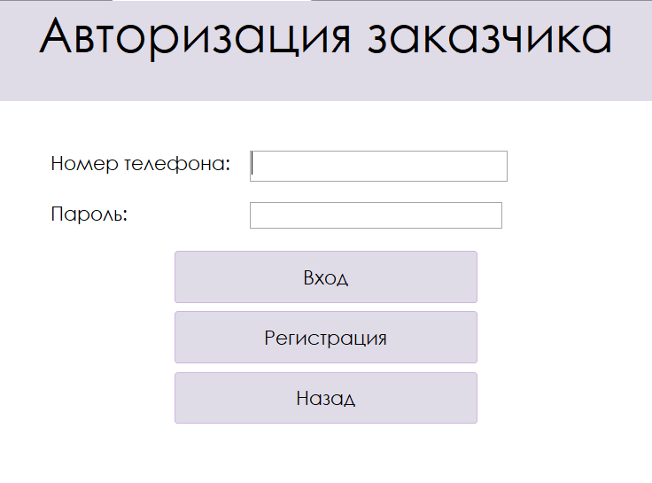

Рисунок 3.2.3.5 – Экранная форма «Авторизация заказчика»

В форме расположены следующие графические элементы:

1. Поле ввода «Номер телефона» (Рисунок 3.2.3.6)

|  |  |  |
| --- | --- | --- |
| Изображение | Действие | Результат |
|  | Нажатие | Выделение текущего поля, становится доступен ввод данных. |

Рисунок 3.2.3.6 – Описание взаимодействий с полем ввода «Номер телефона»

1. Поле ввода «Пароль» (Рисунок 3.2.3.7)

|  |  |  |
| --- | --- | --- |
| Изображение | Действие | Результат |
|  | Нажатие | Выделение текущего поля, становится доступен ввод данных. |

Рисунок 3.2.3.7 – Описание взаимодействий с полем ввода «Пароль»

1. Кнопка «Вход» (Рисунок 3.2.3.8)

|  |  |  |
| --- | --- | --- |
| Изображение | Действие | Результат |
|  | Нажатие | Текущая форма закроется, откроется экранная форма *Заказчик меню* или выведется сообщение об ошибке в случае, если введенные данные некорректны |

Рисунок 3.2.3.8 – Описание взаимодействий с кнопкой «Вход»

1. Кнопка «Регистрация» (Рисунок 3.2.3.9)

|  |  |  |
| --- | --- | --- |
| Изображение | Действие | Результат |
|  | Нажатие | Текущая форма закроется, откроется экранная форма *Добавление заказчика* |

Рисунок 3.2.3.9 – Описание взаимодействий с кнопкой «Регистрация»

1. Кнопка «Назад» (Рисунок 3.2.3.10)

|  |  |  |
| --- | --- | --- |
| Изображение | Действие | Результат |
|  | Нажатие | Текущая форма закроется, откроется экранная форма *Выбор пользователя* |

Рисунок 3.2.3.10 – Описание взаимодействий с кнопкой «Назад»

При нажатии на кнопку «Вход» происходит проверка введённых данных. В случае, если пароль соответствует номеру телефона, то открывается окно с надписью: «Добро пожаловать_ФИО!» (рисунок 3.2.3.11), текущая форма закрывается и открывается форма «Заказчик меню», иначе выводится сообщение об ошибке в случае, если веденные данные некорректны (Рисунок 3.2.3.12) или в случае неудачной авторизации (Рисунок 3.2.3.13).

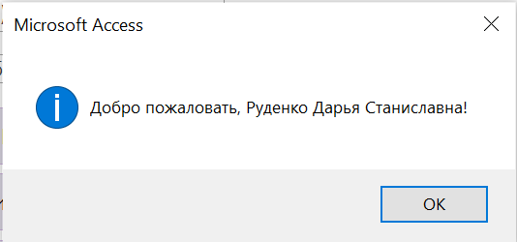

Рисунок 3.2.3.11 – Окно «Успешная авторизация»

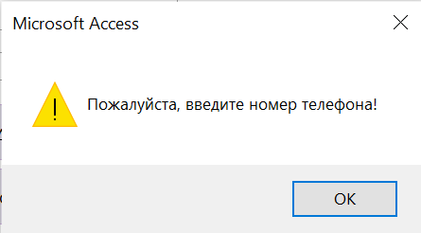

Рисунок 3.2.3.12 – Ошибка «Незаполненное поле номера телефона»

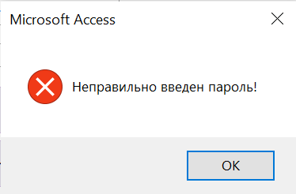

Рисунок 3.2.3.13 – Ошибка «Неудачная авторизация»

* + - 1. **Заказчик меню**

В данной форме пользователь заказчик может:

* Перейти к форме для заполнения заявки;
* Перейти к форме для просмотра заявки;
* Вернуться к форме выбора пользователя.

Внешний вид формы «Заказчик меню» представлен на рисунке 3.2.3.14

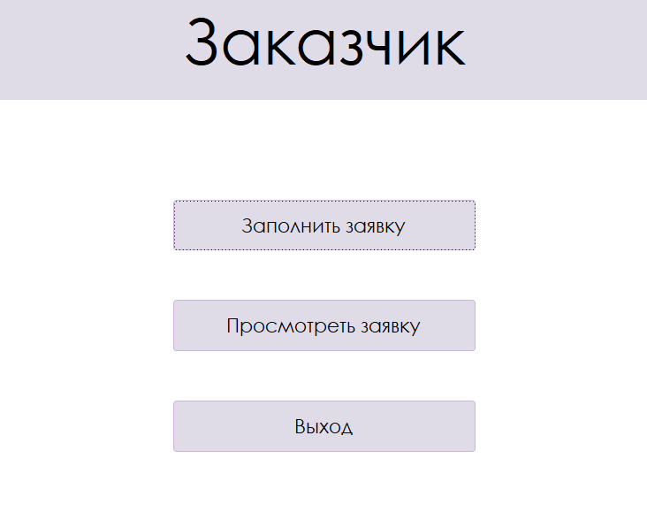

Рисунок 3.2.3.14 – Экранная форма «Заказчик меню»

В форме расположены следующие графические элементы:

1. Кнопка «Заполнить заявку» (Рисунок 3.2.3.15)

|  |  |  |
| --- | --- | --- |
| Изображение | Действие | Результат |
|  | Нажатие | Текущая форма закроется, откроется экранная форма *Заполнить заявку.* |

Рисунок 3.2.3.15 – Описание взаимодействий с кнопкой «Заполнить заявку»

При нажатии на кнопку «Заполнить заявку» текущая экранная форма закрывается и открывается экранная форма «Заполнить заявку», где откроются поля для заполнения заявки.

1. Кнопка «Посмотреть заявку» (Рисунок 3.2.3.16)

|  |  |  |
| --- | --- | --- |
| Изображение | Действие | Результат |
|  | Нажатие | Текущая форма закроется, откроется экранная форма *Просмотр заявок* |

Рисунок 3.2.3.16 – Описание взаимодействий с кнопкой «Просмотреть заявку»

1. Кнопка «Выйти» (Рисунок 3.2.3.17)

|  |  |  |
| --- | --- | --- |
| Изображение | Действие | Результат |
|  | Нажатие | Текущая форма закроется, откроется экранная форма *Выбор пользователя* |

Рисунок 3.2.3.17 – Описание взаимодействий с кнопкой «Выход»

* + - 1. **Заполнить заявку**

В данной форме пользователь заказчик может:

* Заполнить информацию о грузе в заявку;
* Отправить заполненную заявку;
* Вернуться к форме «Заказчик Меню».

Внешний вид формы «Заполнить заявку» представлен на рисунке 3.2.3.18.

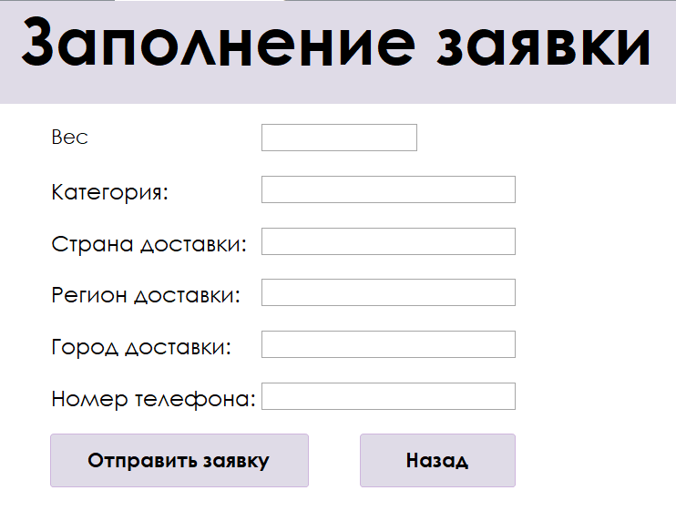

Рисунок 3.2.3.18 – Экранная форма «Заполнить заявку»

В форме расположены следующие графические элементы:

1. Поле ввода «Вес» (Рисунок 3.2.3.19)

|  |  |  |
| --- | --- | --- |
| Изображение | Действие | Результат |
|  | Нажатие | Выделение текущего поля, становится доступен ввод данных. |

Рисунок 3.2.3.19 – Описание взаимодействий с полем ввода «Вес»

1. Поле ввода «Категория» (Рисунок 3.2.3.20)

|  |  |  |
| --- | --- | --- |
| Изображение | Действие | Результат |
|  | Нажатие | Выделение текущего поля, становится доступен ввод данных. |

Рисунок 3.2.3.20 – Описание взаимодействий с полем ввода «Категория»

1. Поле ввода «Страна доставки» (Рисунок 3.2.3.21)

|  |  |  |
| --- | --- | --- |
| Изображение | Действие | Результат |
|  | Нажатие | Выделение текущего поля, становится доступен ввод данных. |

Рисунок 3.2.3.21 – Описание взаимодействий с полем ввода «Страна доставки»

1. Поле ввода «Регион доставки» (Рисунок 3.2.3.22)

|  |  |  |
| --- | --- | --- |
| Изображение | Действие | Результат |
|  | Нажатие | Выделение текущего поля, становится доступен ввод данных |

Рисунок 3.2.3.22 – Описание взаимодействий с полем ввода «Регион доставки»

1. Поле ввода «Город доставки» (Рисунок 3.2.3.23)

|  |  |  |
| --- | --- | --- |
| Изображение | Действие | Результат |
|  | Нажатие | Выделение текущего поля, становится доступен ввод данных |

Рисунок 3.2.3.23 – Описание взаимодействий с полем ввода «Город доставки»

1. Поле ввода «Номер телефона» (Рисунок 3.2.3.24)

|  |  |  |
| --- | --- | --- |
| Изображение | Действие | Результат |
|  | Нажатие | Выделение текущего поля, становится доступен ввод данных |

Рисунок 3.2.3.24 – Описание взаимодействий с полем ввода «Номер телефона»

1. Кнопка «Назад» (Рисунок 3.2.3.25)

|  |  |  |
| --- | --- | --- |
| Изображение | Действие | Результат |
|  | Нажатие | Текущая форма закроется, откроется экранная форма *Заказчик меню* |

Рисунок 3.2.3.25 – Описание взаимодействий с кнопкой «Назад»

1. Кнопка «Отправить заявку» (Рисунок 3.2.3.26)

|  |  |  |
| --- | --- | --- |
| Изображение | Действие | Результат |
|  | Нажатие | Выведется сообщение об успешной отправке заявки или об ошибке, в случае, если введенные данные некорректны |

Рисунок 3.2.3.26 – Кнопка «Отправить заявку»

При нажатии осуществляется вывод сообщения об успешном сохранении заявки, изображенное на рисунке 3.2.3.27, а если данные не будут соответствовать формату, выведется окно ошибки (Рисунок 3.2.3.28).

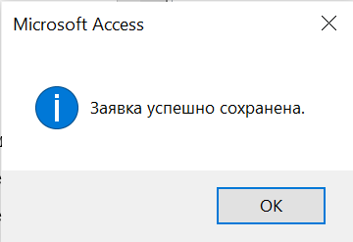

Рисунок 3.2.3.27 – Информационное сообщение «Заявка успешно сохранена»

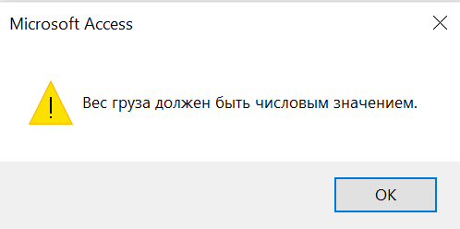

Рисунок 3.2.3.28 – Ошибка «Вес груза должен быть числовым значением»

* + - 1. **Просмотреть заявку**

В данной форме пользователь заказчик может:

* Просмотреть информацию о заявках;
* Вернуться к форме «Заказчик меню»;
* Производить переходы между существующими заявками.

Внешний вид формы «Просмотр заявок» представлен на рисунке 3.2.3.29.

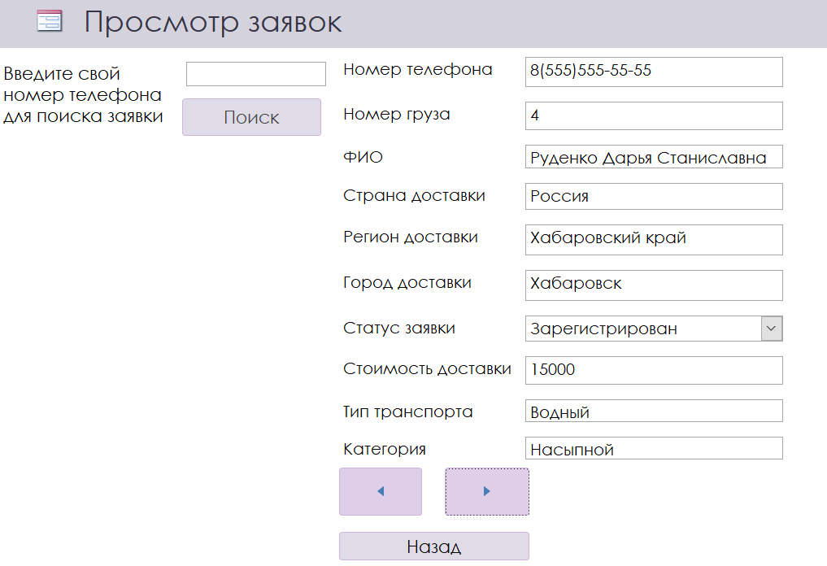

Рисунок 3.2.3.29 – Экранная форма «Просмотр заявок»

В форме расположены следующие графические элементы:

1. Поле ввода «Номер телефона» (Рисунок 3.2.3.30)

|  |  |  |
| --- | --- | --- |
| Изображение | Действие | Результат |
|  | Нажатие | Выделение текущего поля |

Рисунок 3.2.3.30 – Описание взаимодействий с полем ввода «Номер телефона»

1. Поле ввода «Номер груза» (Рисунок 3.2.3.31)

|  |  |  |
| --- | --- | --- |
| Изображение | Действие | Результат |
|  | Нажатие | Выделение текущего поля |

Рисунок 3.2.3.31 – Описание взаимодействий с полем ввода «Номер груза»

1. Поле ввода «ФИО» (Рисунок 3.2.3.32)

|  |  |  |
| --- | --- | --- |
| Изображение | Действие | Результат |
|  | Нажатие | Выделение текущего поля |

Рисунок 3.2.3.32 – Описание взаимодействий с полем ввода «ФИО»

1. Поле ввода «Страна доставки» (Рисунок 3.2.3.33)

|  |  |  |
| --- | --- | --- |
| Изображение | Действие | Результат |
|  | Нажатие | Выделение текущего поля |

Рисунок 3.2.3.33 – Описание взаимодействий с полем ввода «Страна доставки»

1. Поле ввода «Регион доставки» (Рисунок 3.2.3.34)

|  |  |  |
| --- | --- | --- |
| Изображение | Действие | Результат |
|  | Нажатие | Выделение текущего поля |

Рисунок 3.2.3.34 – Описание взаимодействий с полем ввода «Регион доставки»

1. Поле ввода «Город доставки» (Рисунок 3.2.3.35)

|  |  |  |
| --- | --- | --- |
| Изображение | Действие | Результат |
|  | Нажатие | Выделение текущего поля |

Рисунок 3.2.3.35 – Описание взаимодействий с полем ввода «Город доставки»

1. Поле ввода «Статус заявки» (Рисунок 3.2.3.36)

|  |  |  |
| --- | --- | --- |
| Изображение | Действие | Результат |
|  | Нажатие | Выделение текущего поля |

Рисунок 3.2.3.36 – Описание взаимодействий с полем ввода «Статус заявки»

1. Поле ввода «Стоимость доставки» (Рисунок 3.2.3.37)

|  |  |  |
| --- | --- | --- |
| Изображение | Действие | Результат |
|  | Нажатие | Выделение текущего поля |

Рисунок 3.2.3.37 – Описание взаимодействий с полем ввода «Стоимость доставки»

1. Поле ввода «Тип транспорта» (Рисунок 3.2.3.38)

|  |  |  |
| --- | --- | --- |
| Изображение | Действие | Результат |
|  | Нажатие | Выделение текущего поля |

Рисунок 3.2.3.38 – Описание взаимодействий с полем ввода «Тип транспорта»

1. Поле ввода «Категория» (Рисунок 3.2.3.39)

|  |  |  |
| --- | --- | --- |
| Изображение | Действие | Результат |
|  | Нажатие | Выделение текущего поля |

Рисунок 3.2.3.39 – Описание взаимодействий с полем ввода «Категория»

1. Кнопки перехода между заявками (Рисунок 3.2.3.40)

|  |  |  |
| --- | --- | --- |
| Изображение | Действие | Результат |
|  | Нажатие | Будет отображена следующая/предыдущая заявка или будет открыто окно с информационным сообщением |

Рисунок 3.2.3.40 – Кнопки навигации по заявкам

При нажатии осуществляется переход между записями заявок. Если вернулись к началу или концу списка, то выведется сообщение, изображенное на рисунке 3.2.3.41.

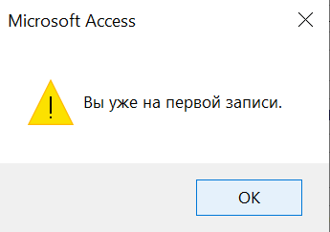

Рисунок 3.2.3.41 – Ошибка перехода между заявками

1. Кнопка «Назад» (Рисунок 3.2.3.42)

|  |  |  |
| --- | --- | --- |
| Изображение | Действие | Результат |
|  | Нажатие | Текущая форма закроется, откроется экранная форма *Заказчик меню* |

Рисунок 3.2.3.42 – Описание взаимодействий с кнопкой «Назад»

1. Кнопка «Поиск» (Рисунок 3.2.3.43)

|  |  |  |
| --- | --- | --- |
| Изображение | Действие | Результат |
|  | Нажатие | Будут отображаться записи с указанным номером телефона |

Рисунок 3.2.3.43 – Описание взаимодействий с кнопкой «Поиск»

* + - 1. **Администратор авторизация**

В данной форме пользователь может:

* Произвести авторизацию в качестве администратора;
* Перейти к форме для выбора пользователя.

Внешний вид формы «Администратор авторизация» представлен на рисунке 3.2.3.44.

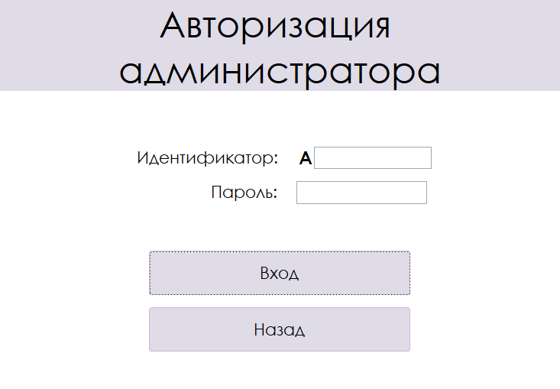

Рисунок 3.2.3.44 – Экранная форма «Администратор авторизация»

В форме расположены следующие графические элементы:

1. Поле ввода «Идентификатор» (Рисунок 3.2.3.45)

|  |  |  |
| --- | --- | --- |
| Изображение | Действие | Результат |
|  | Нажатие | Раскроется Выделение текущего поля, становится доступен ввод данных. |

Рисунок 3.2.3.45 – Описание взаимодействий с выпадающим список «Идентификатор»

1. Поле ввода «Пароль» (Рисунок 3.2.3.46)

|  |  |  |
| --- | --- | --- |
| Изображение | Действие | Результат |
|  | Нажатие | Выделение текущего поля, становится доступен ввод данных. |

Рисунок 3.2.3.46 – Описание взаимодействий с полем ввода «Пароль»

1. Кнопка «Вход» (Рисунок 3.2.3.47)

|  |  |  |
| --- | --- | --- |
| Изображение | Действие | Результат |
|  | Нажатие | Выведется сообщение об успешной авторизации, текущая форма закроется, откроется экранная форма *Администратор меню* или выведется сообщение об ошибке в случае, если введенные данные некорректны или в случае неудачного входа |

Рисунок 3.2.3.47 – Описание взаимодействий с кнопкой «Вход»

1. Кнопка «Назад» (Рисунок 3.2.3.48)

|  |  |  |
| --- | --- | --- |
| Изображение | Действие | Результат |
|  | Нажатие | Текущая форма закроется, откроется экранная форма *Выбор пользователя* |

Рисунок 3.2.3.48 – Описание взаимодействий с кнопкой «Назад»

При нажатии на кнопку «Вход» происходит проверка введённых данных. В случае, если пароль соответствует идентификатору, то выводится сообщение об успешной авторизации (Рисунок 3.2.3.49), текущая форма закрывается и открывается форма «Администратор меню», а также запоминается администратор. Если не все поля заполнены, выведется ошибка (Рисунок 3.2.3.50).

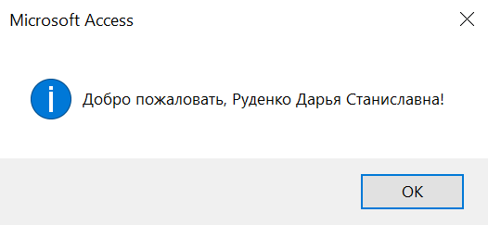

Рисунок 3.2.3.49 – Сообщение «Успешная авторизация»

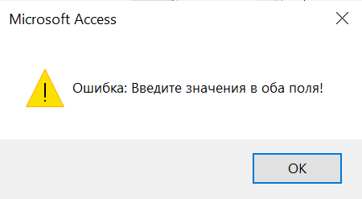

Рисунок 3.2.3.50 – Ошибка «Неудачная авторизация администратора»

* + - 1. **Администратор меню**

В данной форме пользователь администратор может:

* Перейти к форме для регистрации заявок;
* Перейти к форме для редактирования данных заказчика;
* Перейти к форме для изменения статуса заявки;
* Перейти к форме для выбора пользователя

Внешний вид формы «Администратор меню» представлен на рисунке 3.2.3.51.

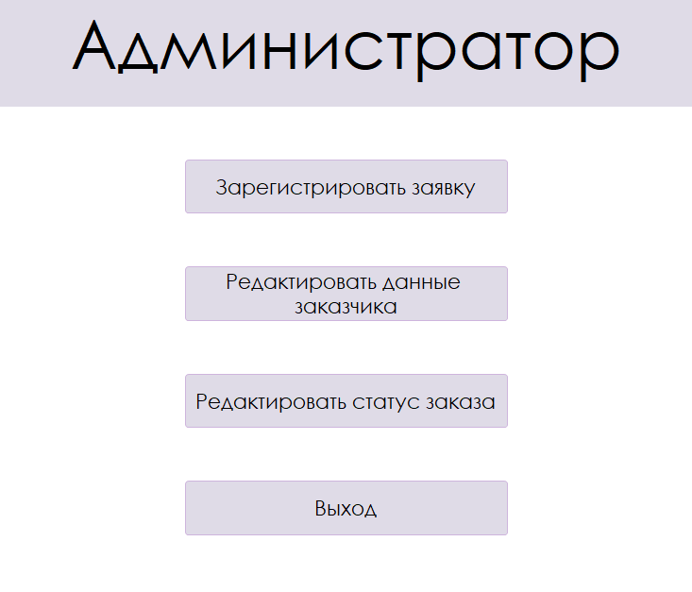

Рисунок 3.2.3.51 – Экранная форма «Администратор меню»

В форме расположены следующие графические элементы:

1. Кнопка «Зарегистрировать заявку» (Рисунок 3.2.3.52)

|  |  |  |
| --- | --- | --- |
| Изображение | Действие | Результат |
|  | Нажатие | Текущая форма закроется, откроется форма Зарегистрировать заявку |

Рисунок 3.2.3.52 – Описание взаимодействий с кнопкой «Зарегистрировать заявку»

1. Кнопка «Редактировать данные заказчика» (Рисунок 3.2.3.53)

|  |  |  |
| --- | --- | --- |
| Изображение | Действие | Результат |
|  | Нажатие | Текущая форма закроется, откроется экранная форма *Редактирование заказчика* |

Рисунок 3.2.3.53 – Описание взаимодействий с кнопкой «Редактировать данные заказчика»

1. Кнопка «Редактировать статус заказа» (Рисунок 3.2.3.54)

|  |  |  |
| --- | --- | --- |
| Изображение | Действие | Результат |
|  | Нажатие | Текущая форма закроется, откроется экранная форма *Редактировать статус* |

Рисунок 3.2.3.54 – Описание взаимодействий с кнопкой «Редактировать статус заказа»

1. Кнопка «Выход» (Рисунок 3.2.3.55)

|  |  |  |
| --- | --- | --- |
| Изображение | Действие | Результат |
|  | Нажатие | Текущая форма закроется, откроется экранная форма *Администратор авторизация* |

Рисунок 3.2.3.55 – Описание взаимодействий с кнопкой «Выход»

* + - 1. **Регистрация заявки**

В данной форме пользователь администратор может:

* Посмотреть заявки со статусом «Ожидает регистрации»;
* Зарегистрировать заявку;
* Перейти к форме «Администратор меню»

Внешний вид формы «Регистрация заявки» представлен на рисунке 3.2.3.56.

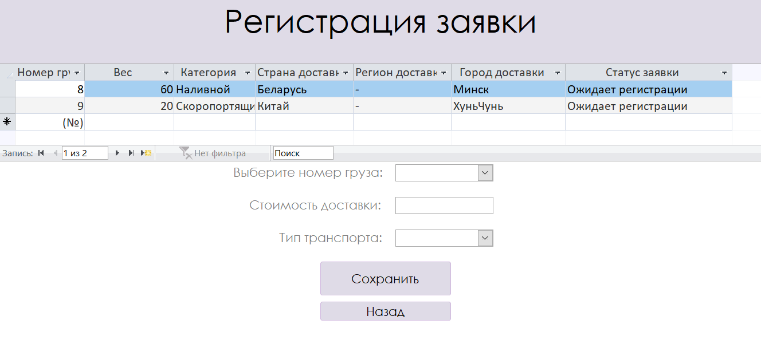

Рисунок 3.2.3.56 – Экранная форма «Регистрация заявки»

В форме расположены следующие графические элементы:

1. Подчинённая форма «Грузы, ожидающие регистрации» (Рисунок 3.2.3.57)

|  |  |  |
| --- | --- | --- |
| Изображение | Действие | Результат |
|  | Нажатие | Выделение заявки |

Рисунок 3.2.3.57 – Описание взаимодействий с подчинённой формой «Грузы, ожидающие регистрации»

1. Выпадающий список «Номер груза» (Рисунок 3.2.3.58)

|  |  |  |
| --- | --- | --- |
| Изображение | Действие | Результат |
|  | Нажатие | Раскроется выпадающий список для выбора значения номера груза, повторное нажатие изменит текущее значение списка на выбранное. |

Рисунок 3.2.3.58 – Описание взаимодействий с выпадающим список «Номер груза»

1. Поле ввода «Стоимость доставки» (Рисунок 3.2.3.59)

|  |  |  |
| --- | --- | --- |
| Изображение | Действие | Результат |
|  | Нажатие | Выделение текущего поля, становится доступен ввод данных. |

Рисунок 3.2.3.59 – Описание взаимодействий с кнопкой «Стоимость доставки»

1. Выпадающий список «Тип транспорта» (Рисунок 3.2.3.60)

|  |  |  |
| --- | --- | --- |
| Изображение | Действие | Результат |
|  | Нажатие | Раскроется выпадающий список для выбора значения типа транспорта, повторное нажатие изменит текущее значение списка на выбранное. |

Рисунок 3.2.3.60 – Описание взаимодействий с кнопкой «Тип транспорта»

1. Кнопка «Сохранить» (Рисунок 3.2.3.61)

|  |  |  |
| --- | --- | --- |
| Изображение | Действие | Результат |
|  | Нажатие | Выведется сообщение об успешном сохранении регистрации заявки или об ошибке, в случае, если введенные данные некорректны |

Рисунок 3.2.3.61 – Описание взаимодействий с кнопкой «Сохранить»

При нажатии осуществляется вывод сообщения об успешном сохранении заявки, а если данные не будут соответствовать формату, выведется окно ошибки (Рисунок 3.2.3.62)

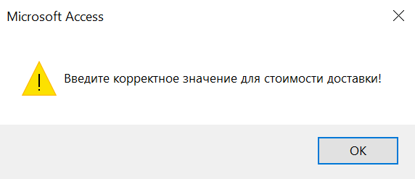

Рисунок 3.2.3.62 – Ошибка «Некорректный формат данных»

1. Кнопка «Назад» (Рисунок 3.2.3.63)

|  |  |  |
| --- | --- | --- |
| Изображение | Действие | Результат |
|  | Нажатие | Текущая форма закроется, откроется экранная форма *Администратор меню* |

Рисунок 3.2.3.63 – Описание взаимодействий с кнопкой «Назад»

* + - 1. **Редактирование заказчика**

В данной форме пользователь администратор может:

* Найти заказчика по номеру телефона;
* Изменить данные любого заказчика;
* Сохранить данные любого заказчика;
* Перейти на экранную форму «Администратор меню».

Внешний вид формы «Редактирование заказчика» представлен на рисунке 3.2.3.64.

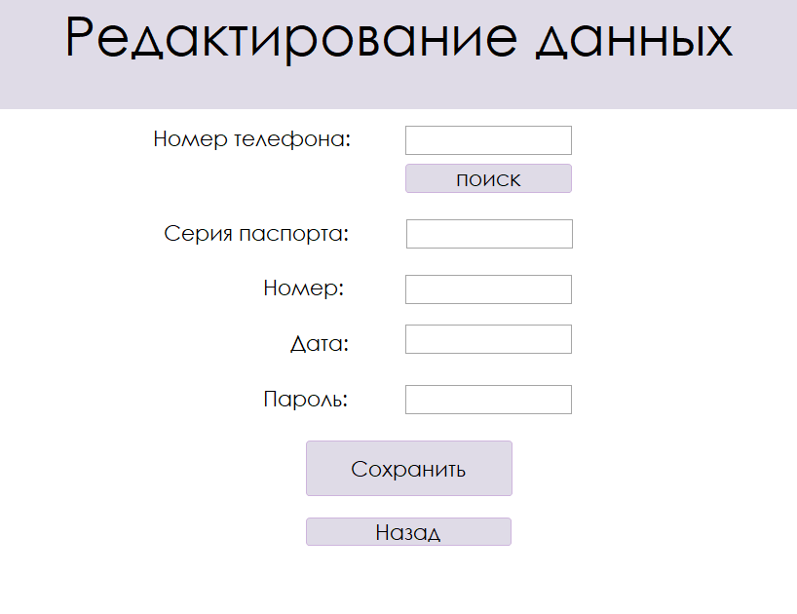

Рисунок 3.2.3.64 – Экранная форма «Редактирование заказчика»

В форме расположены следующие графические элементы:

1. Поле ввода «Номер телефона» (Рисунок 3.2.3.65)

|  |  |  |
| --- | --- | --- |
| Изображение | Действие | Результат |
|  | Нажатие | Выделение текущего поля, становится доступным для ввода данных |

Рисунок 3.2.3.65 – Описание взаимодействий с полем ввода «Номер телефона»

1. Поле ввода «Серия паспорта» (Рисунок 3.2.3.66)

|  |  |  |
| --- | --- | --- |
| Изображение | Действие | Результат |
|  | Нажатие | Выделение текущего поля, становится доступным для ввода данных |

Рисунок 3.2.3.66 – Описание взаимодействий с полем ввода «Серия паспорта»

1. Поле ввода «Номер паспорта» (Рисунок 3.2.3.67)

|  |  |  |
| --- | --- | --- |
| Изображение | Действие | Результат |
|  | Нажатие | Выделение текущего поля, становится доступным для ввода данных |

Рисунок 3.2.3.67 – Описание взаимодействий с полем ввода «Номер паспорта»

1. Поле ввода «Дата рождения» (Рисунок 3.2.3.68)

|  |  |  |
| --- | --- | --- |
| Изображение | Действие | Результат |
|  | Нажатие | Выделение текущего поля, становится доступным для ввода данных |

Рисунок 3.2.3.68 – Описание взаимодействий с полем ввода «Дата рождения»

1. Поле ввода «Пароль» (Рисунок 3.2.3.69)

|  |  |  |
| --- | --- | --- |
| Изображение | Действие | Результат |
|  | Нажатие | Выделение текущего поля, становится доступным для ввода данных |

Рисунок 3.2.3.69 – Описание взаимодействий с полем ввода «Пароль»

1. Кнопка «Назад» (Рисунок 3.2.3.70)

|  |  |  |
| --- | --- | --- |
| Изображение | Действие | Результат |
|  | Нажатие | Текущая форма закроется, откроется экранная форма *Администратор меню* |

Рисунок 3.2.3.70 – Описание взаимодействий с кнопкой «Назад»

1. Кнопка «Сохранить» (Рисунок 3.2.3.71)

|  |  |  |
| --- | --- | --- |
| Изображение | Действие | Результат |
|  | Нажатие | Выведется сообщение об успешном сохранении регистрации заявки или об ошибке, в случае, если введенные данные некорректны |

Рисунок 3.2.3.71 – Описание взаимодействий с кнопкой «Сохранить»

1. Кнопка «Поиск» (Рисунок 3.2.3.72)

|  |  |  |
| --- | --- | --- |
| Изображение | Действие | Результат |
|  | Нажатие | Выводятся все поля для редактирования |

Рисунок 3.2.3.72 – Описание взаимодействий с кнопкой «Поиск»

* + - 1. **Редактировать статус**

В данной форме пользователь может:

* Изменить статус заявки;
* Сохранить внесенные изменения;
* Перейти на экранную форму «Администратор меню».

Внешний вид формы «Редактировать статус» представлен на рисунке 3.2.3.73.

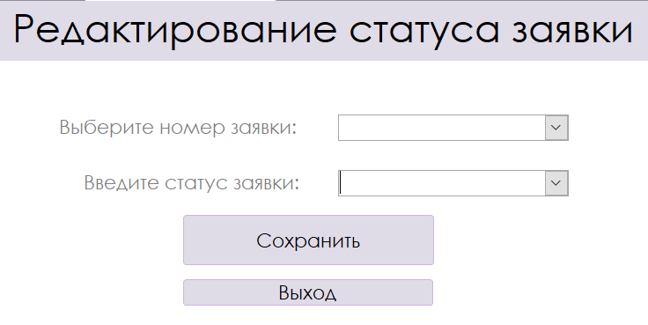

Рисунок 3.2.3.73 – Экранная форма «Редактировать статус заявки»

В форме расположены следующие графические элементы:

1. Выпадающий список «Номер заявки» (Рисунок 3.2.3.74)

|  |  |  |
| --- | --- | --- |
| Изображение | Действие | Результат |
|  | Нажатие | Раскроется выпадающий список для выбора номера заявки, повторное нажатие изменит текущее значение списка на выбранное. |

Рисунок 3.2.3.74 – Описание взаимодействий с выпадающим список «Номер заявки»

Если был введен некорректный номер, то будет выведена ошибка некорректного статуса (Рисунок 3.2.3.75)

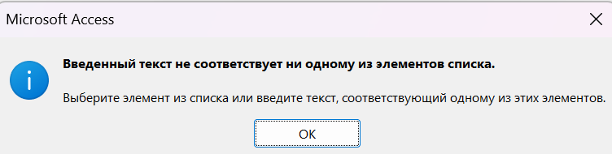

Рисунок 3.2.3.75 – Ошибка «Некорректный статус»

1. Выпадающий список «Статус заявки» (Рисунок 3.2.3.76)

|  |  |  |
| --- | --- | --- |
| Изображение | Действие | Результат |
|  | Нажатие | Раскроется выпадающий список для значения статуса заявки, повторное нажатие изменит текущее значение списка на выбранное. |

Рисунок 3.2.3.76 – Описание взаимодействий с выпадающим список «Статус заявки»

1. Кнопка «Выход» (Рисунок 3.2.3.77)

|  |  |  |
| --- | --- | --- |
| Изображение | Действие | Результат |
|  | Нажатие | Текущая форма закроется, откроется экранная форма *Администратор меню* |

Рисунок 3.2.3.77 – Описание взаимодействий с кнопкой «Выход»

1. Кнопка «Сохранить» (Рисунок 3.2.3.78)

|  |  |  |
| --- | --- | --- |
| Изображение | Действие | Результат |
|  | Нажатие | Выведется сообщение об успешном сохранении статуса заявки или об ошибке, в случае, если введенные данные некорректны |

Рисунок 3.2.3.78 – Описание взаимодействий с кнопкой «Сохранить»

* + 1. Граф сценария диалога

Исходя из вышеописанных форм был составлен граф сценария диалога представленный на рисунке 3.2.4

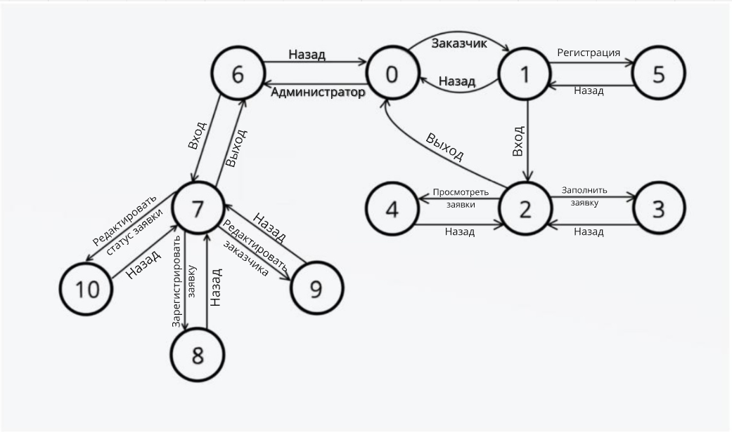

Рисунок 3.2.4 – Граф сценария диалога

Каждой экранной форме на рисунке графа сценария диалога, расположенного выше, соответствует номер:

1. Выбор пользователя;
2. Заказчик авторизация;
3. Заказчик меню;
4. Заполнение заявки;
5. Просмотр заявки;
6. Заказчик регистрация;
7. Администратор авторизация;
8. Администратор меню;
9. Зарегистрировать заявку;
10. Редактировать заказчика;
11. Редактировать статус заявки;

# **Тестирование**

По графу сценария диалога, приведённого в пункте 3.2.4, было проведено тестирование созданного программного продукта (Таблица 4.1).

Таблица 4.1 – Тестирование Базы данных ПО «Логистическая система»

| **№**  **п/п** | **Тестируемая экранная форма** | **Входные данные** | **Выходные данные** |
| --- | --- | --- | --- |
|  | Выбор пользователя | Нажатие на кнопку Заказчик | Текущая форма закрывается, открывается форма *Заказчик авторизация* |
|  | Выбор пользователя | Нажатие на кнопку Администратор | Текущая форма закрывается, открывается форма Администратор авторизация |
|  | Заказчик авторизация | Номер телефона короче 11 символов | Сообщение об ошибке |
|  | Заказчик авторизация | Номер телефона длиннее 10 символов | Невозможно |
|  | Заказчик авторизация | Номер телефона корректный (85555555555)  Пароль верный (5555555)  Нажатие на кнопку Вход | Сообщение об успешной авторизации, затем текущая форма закрывается, открывается форма *Заказчик меню* |
|  | Заказчик авторизация | Номер телефона зарегистрирован (85555555555)  Пароль неверный  Нажатие на кнопку Вход | Сообщение об ошибке |
|  | Заказчик авторизация | Номер телефона не зарегистрирован  Пароль любой Нажатие на кнопку Вход | Сообщение об ошибке |
|  | Заказчик авторизация | Номер телефона корректный (89084548343)  Пароль длиннее 12 символов Нажатие на кнопку Вход | Сообщение об ошибке |
|  | Заказчик авторизация | Нажатие на кнопку Регистрация | Текущая форма закрывается, открывается форма *Заказчик добавление* |
|  | Заказчик авторизация | Номер телефона пустой  Пароль любой  Нажатие на кнопку Вход | Сообщение об ошибке |
|  | Заказчик меню | Нажатие на кнопку Выход | Текущая форма закрывается, открывается форма *Выбор пользователя* |
|  | Заказчик меню | Нажатие на кнопку Заполнить заявку | Текущая форма закрывается, открывается форма *Заполнить заявку* |
|  | Заказчик меню | Нажатие на Просмотреть заявку | Текущая форма закрывается, открывается форма *Просмотр заявок* |
|  | Заполнить заявку | Нажатие на кнопку Назад | Текущая форма закрывается, открывается форма *Заказчик меню* |
|  | Заполнить заявку | Поля не заполнены | Сообщение об ошибке: |
|  | Заполнить заявку | Номер телефона не зарегистрирован | Сообщение об ошибке: |
|  | Заполнить заявку | Номер телефона введен, остальные поля пустые | Сообщение об ошибке: |
|  | Заполнить заявку | Категория введена числовым значением  Нажатие на кнопку сохранить | Сообщение об ошибке: |
|  | Заполнить заявку | Номер телефона, категория введены, остальные поля пусты  Нажатие на кнопку сохранить | Сообщение об ошибке: |
|  | Заполнить заявку | Номер телефона, категория, страна введены, остальные поля пусты  Нажатие на кнопку сохранить | Сообщение об ошибке: |
|  | Заполнить заявку | Номер телефона, категория, страна, регион введены, остальные поля пусты  Нажатие на кнопку сохранить | Сообщение об ошибке: |
|  | Заполнить заявку | Пустое поле у веса  Нажатие на кнопку сохранить | Сообщение об ошибке: |
|  | Заполнить заявку | Вес введен не числовым значением  Нажатие на кнопку сохранить | Сообщение об ошибке: |
|  | Заполнить заявку | Все поля введены в верном формате  Нажатие на кнопку сохранить | Информационное сообщение: |
|  | Заполнить заявку | Нажатие на кнопку Назад | Текущая форма закрывается, открывается форма *Заказчик меню* |
|  | Просмотр заявок | Нажатие на кнопку Следующая заявка, если это не последняя запись | Переход к следующей заявке |
|  | Просмотр заявок | Нажатие на кнопку Предыдущая заявка, если это не первая запись | Переход к предыдущей заявке |
|  | Просмотр заявок | Нажатие на кнопку Следующая заявка, если это последняя запись | Сообщение об ошибке: |
|  | Просмотр заявок | Нажатие на кнопку Предыдущая заявка, если это первая запись | Сообщение об ошибке: |
|  | Просмотр заявок | Нажатие на кнопку Назад | Текущая форма закрывается, открывается форма *Заказчик меню* |
|  | Заказчик регистрация | Все поля формы заполнены корректно, кроме ФИО. Нажатие кнопки Сохранить | Сообщение об ошибке: |
|  | Заказчик регистрация | Серия паспорта менее 4 символов. Нажатие кнопки Сохранить | Информационное сообщение: |
|  | Заказчик регистрация | Номер паспорта менее 6 символов. Нажатие кнопки Сохранить | Сообщение об ошибке |
|  | Заказчик регистрация | Дата рождения введена некорректно. Нажатие кнопки Сохранить | Сообщение об ошибке |
|  | Заказчик регистрация | Номер телефона введен некорректно. Нажатие кнопки Сохранить | Информационное сообщение: |
|  | Заказчик регистрация | Все поля заполнены корректно. Дата рождения введена больше текущей даты (12.12.2025). Нажатие на кнопку Сохранить | Сообщение об ошибке: |
|  | Заказчик регистрация | Все поля, кроме пароля заполнены корректно. Пароль короче 6 символов. Нажатие на кнопку Сохранить | Сообщение об ошибке: |
|  | Заказчик регистрация | Ввод Серии паспорта длиннее 4 символов | Невозможно |
|  | Заказчик регистрация | Ввод номера паспорта длиннее 6 символов | Невозможно |
|  | Заказчик регистрация | Ввод номера телефона длиннее 10 символов | Невозможно |
|  | Заказчик регистрация | Ввод пароля более 12 символов | Невозможно |
|  | Заказчик регистрация | Ввод ФИО более 40 символов | Невозможно |
|  | Заказчик регистрация | Все поля, кроме ФИО заполнены корректно. В ФИО не указано отчество. Нажатие на кнопку Сохранить | Сообщение об ошибке: |
|  | Заказчик регистрация | Все поля заполнены корректно.  Нажатие на кнопку Сохранить | Информационное сообщение:    Поля становятся пустыми |
|  | Заказчик регистрация | Нажатие на кнопку Назад | Закрытие формы *Заказчик добавления* Открытие формы Заказчик авторизация |
|  | Администратор авторизация | Идентификатор администратора введен некорректно | Сообщение об ошибке |
|  | Администратор авторизация | Идентификатор (А10) Пароль верный (343434) | Информационное сообщение:    Закрытие формы *Администратор авторизация*  Открытие формы *Администратор меню* |
|  | Администратор авторизация | Идентификатор пустой  Пароль любой | Сообщение об ошибке |
|  | Администратор авторизация | Идентификатор любой  Пароль пустой | Сообщение об ошибке |
|  | Администратор авторизация | Нажатие кнопки Назад | Текущая форма закрывается, открывается форма *Выбор пользователя* |
|  | Регистрация заявки | Номер груза не из выпадающего списка  Нажатие кнопки Сохранить | Сообщение об ошибке: |
|  | Регистрация заявки | Некорректная стоимость доставки  Нажатие кнопки Сохранить | Сообщение об ошибке: |
|  | Регистрация заявки | Тип транспорта не из выпадающего списка  Нажатие кнопки Сохранить | Сообщение об ошибке: |
|  | Регистрация заявки | Данные введены корректно  Нажатие кнопки Сохранить | Информационное сообщение: |
|  | Регистрация заявки | Нажатие кнопки Назад | Закрытие текущей формы, открытие формы *Администратор меню* |
|  | Редактирование заказчика | Незарегистрированный номер телефона  Нажатие кнопки Поиск | Сообщение об ошибке: |
|  | Редактирование заказчика | Зарегистрированный номер телефона  Нажатие кнопки Поиск | Данные в полях: Серия паспорта, номер, дата, пароль |
|  | Редактирование заказчика | Некорректное изменение Серии паспорта (больше или меньше 4 символов). Нажатие кнопки Сохранить | Сообщение об ошибке: |
|  | Редактирование заказчика | Некорректное изменение Номера паспорта (больше или меньше 6 символов). Нажатие кнопки Сохранить | Сообщение об ошибке: |
|  | Редактирование заказчика | Некорректное изменение Номера паспорта. Добавление в значение букв(05050в). Нажатие кнопки Сохранить | Сообщение об ошибке: |
|  | Редактирование заказчика | Некорректное изменение Серии паспорта. Добавление в значение букв(050в). Нажатие кнопки Сохранить | Сообщение об ошибке: |
|  | Редактирование заказчика | Некорректное изменение поля Дата рождения. Нажатие кнопки Сохранить | Сообщение об ошибке: |
|  | Редактирование заказчика | Некорректное изменение поля Пароль. Длина более 12 символов. | Невозможно |
|  | Редактирование заказчика | Некорректное изменение поля Номер паспорта. Длина более 6 символов. | Невозможно |
|  | Редактирование заказчика | Нажатие на кнопку Назад | Текущая форма закрывается, открывается форма Администратор меню |
|  | Редактирование заказчика | Корректное изменение ФИО | - |
|  | Редактирование заказчика | Корректное изменение Серия паспорта | - |
|  | Редактирование заказчика | Корректное изменение Номер паспорта | - |
|  | Редактирование заказчика | Корректное изменение Даты рождения | - |
|  | Редактирование заказчика | Корректное изменение Пароль | - |
|  | Редактирование статуса заявки | Выбор номера заявки из выпадающего списка. Выбор статуса из выпадающего списка. Нажатие кнопки сохранить | Информационное сообщение: |
|  | Редактирование статуса заявки | Выбор номера заявки не из выпадающего списка. Нажатие кнопки сохранить | Сообщение об ошибке: |
|  | Редактирование статуса заявки | Нажатие на кнопку Выход | Текущая форма закрывается, открывается форма Администратор меню |

Заключение

Целью курсовой работы было получение практических навыков для владения технологиями разработки баз данных в выбранной предметной области «Логистическая система».

Цель достигнута. Для достижения поставленной цели были выполнены следующие задачи:

1. Проведён анализ в рамках предметной области «Логистическая система»;
2. Спроектирована инфологическая модель предметной области «Логистическая система»;
3. Произведено даталогическое проектирование в предметной области «Логистическая система»;
4. Была реализована и протестирована реляционная база данных в предметной области «Логистическая система»: были изучены теоретические основы методов реализации базы данных в соответствии с реляционной технологией проектирования, язык VBA, а также освоена работа с СУБД Access, сформировано 5 таблиц, разработано 11 форм, 2 запроса, описано 73 тестовых ситуаций.

Список литературы

1. Антонова Е. И., Остроухова С. Н. Технология разработки баз данных: методические указания для выполнения курсовой работы. — Москва: ООО ИД ЭНЕРГИЯ, 2019. — 36 с.
2. Кириллов В. В., Громов Г. Ю. Введение в реляционные базы данных. — Санкт-Петербург: БХВ-Петербург, 2009. — 464 с.
3. Нестеров С. А. Базы данных: учебник и практикум для вузов [Электронный ресурс]. — 2-е изд., перераб. и доп. — Москва: Издательство Юрайт, 2023. — 258 с. — (Высшее образование). — ISBN 978-5-534-18107-4. — Режим доступа: Образовательная платформа Юрайт [сайт]. — URL: <https://urait.ru/bcode/534292> (дата обращения: 01.12.2024).
4. Илюшечкин В. М. Основы использования и проектирования баз данных: учебник для вузов [Электронный ресурс]. — Москва: Издательство Юрайт, 2023. — 213 с. — (Высшее образование). — ISBN 978-5-534-03617-6. — Режим доступа: Образовательная платформа Юрайт [сайт]. — URL: <https://urait.ru/bcode/510473> (дата обращения: 01.12.2024)